- Найти всех авторов из России:
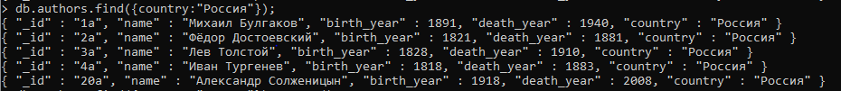
- Найти книги, изданные после 1956 года
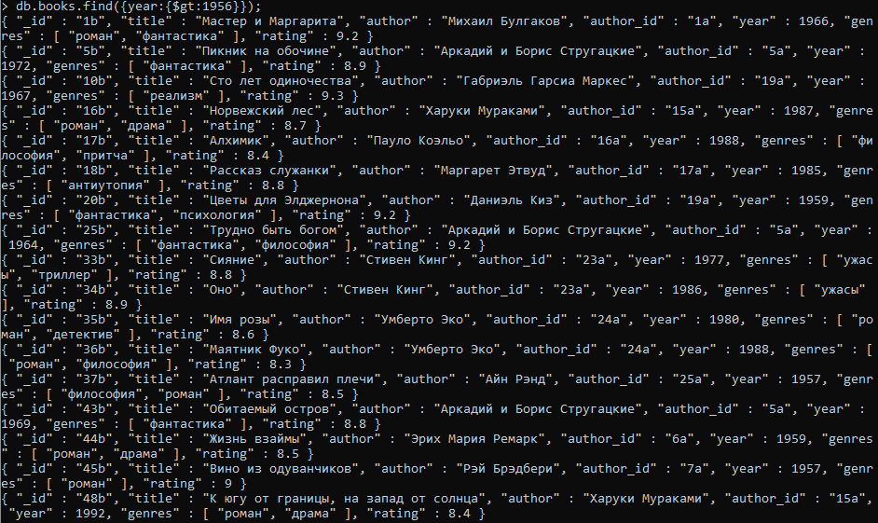
- Найти книги с рейтингом выше 8.5:
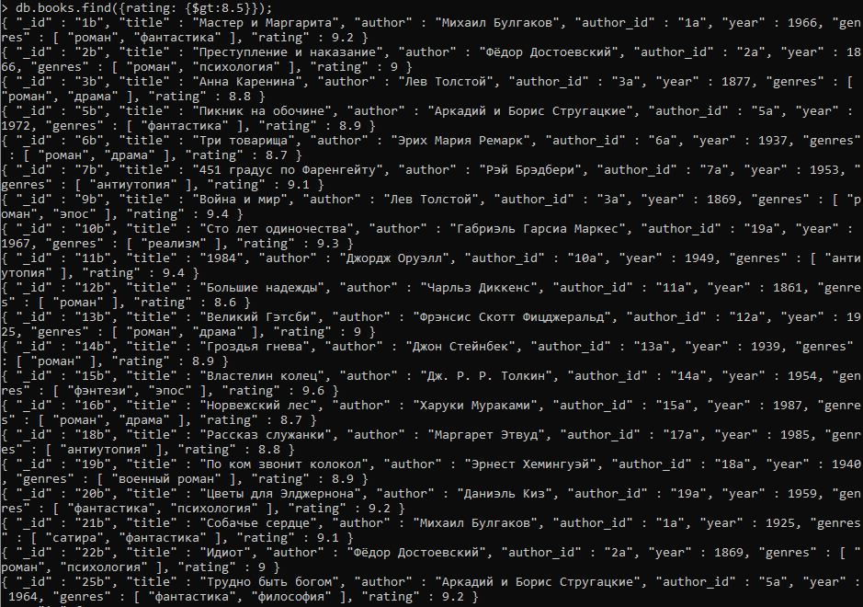
- Найти книги жанра «Роман»:
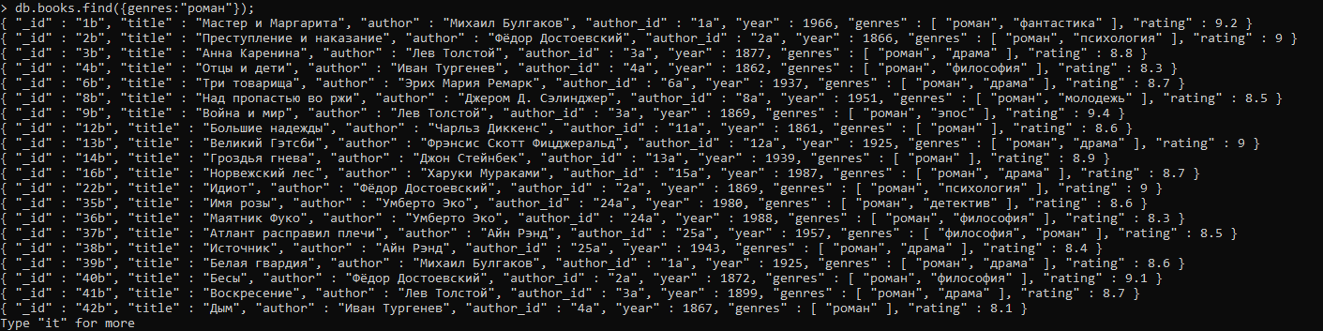
- Найти книги автора «Михаил Булгаков»
- Выводить только название и автора книги
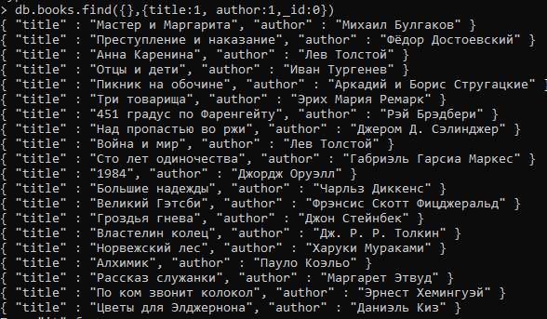
- Выводить только имена пользователей и города, в которых они живут
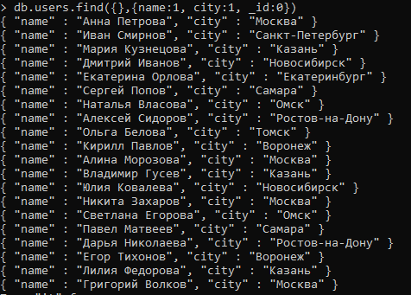
- Отсортировать книги по рейтингу (от лучшего к худшему):

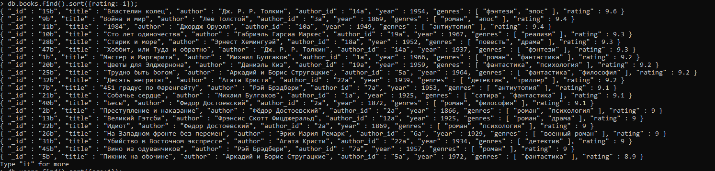
- Отсортировать пользователей по возрасту:

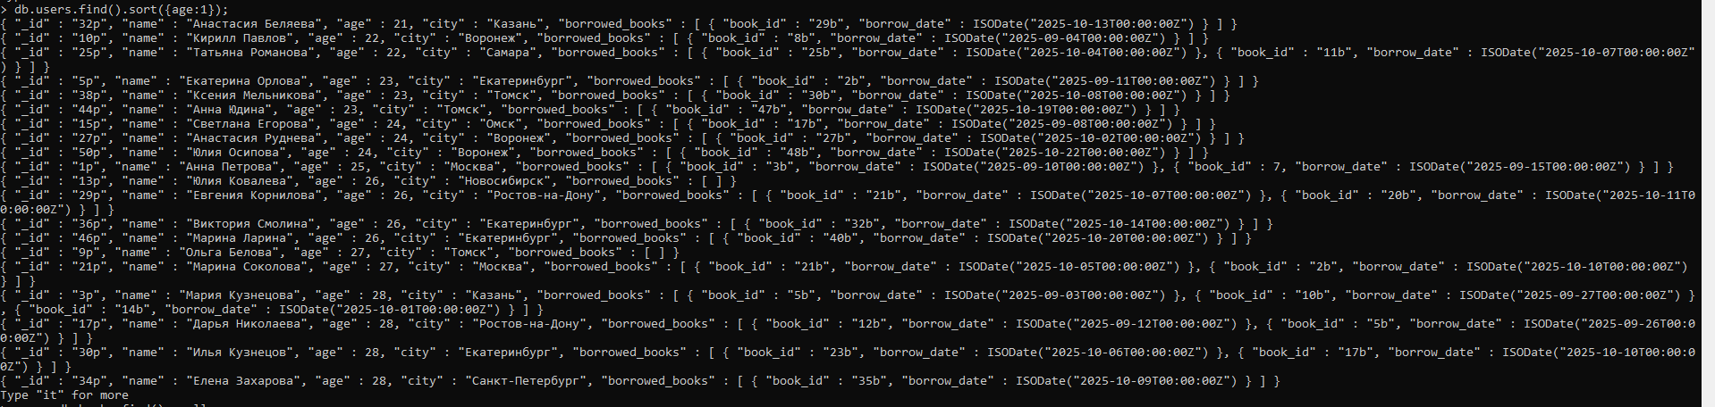
- Сколько всего книг в базе:

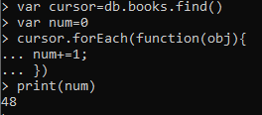
- Сколько уникальных авторов
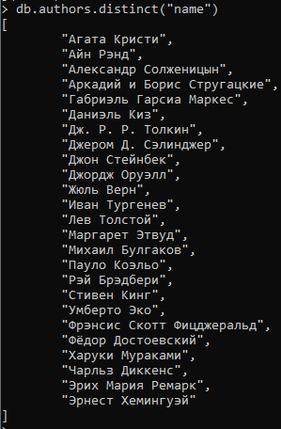
- Сколько пользователей из Москвы:
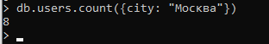
- Найти пользователей, которые брали хотя бы одну книгу:

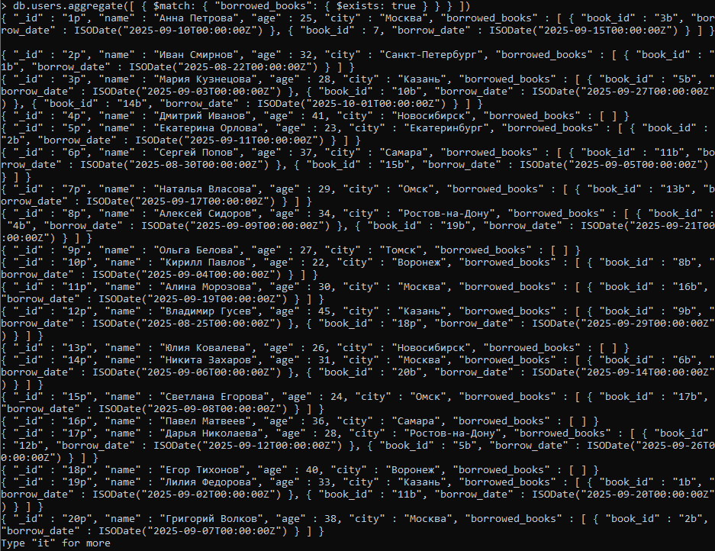
- Найти пользователей, которые брали книгу с ID = 5b:

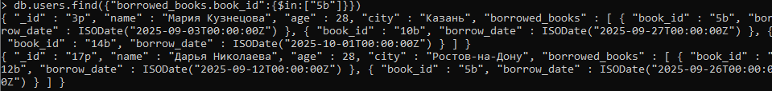
- Найти пользователей, которые брали более 2 книг:

db.users.find({ $expr: { $gt: [{ $size: "$borrowed_books" }, 2] } })
- Добавить всем пользователям поле membership: "standard":
db.users.updateMany( {}, { $set: { membership: "standard" } } )
- Сделать все книги с рейтингом > 9 «рекомендованными»:

db.books.updateMany(

{ rating: { $gt: 9 } },

{ $set: { recommended: true } }

)
- Подсчитать, сколько книг у каждого автора:

db.books.aggregate([ { $group: { _id: "$author", book_count: { $sum: 1 } } }, { $sort: { book_count: -1 } } ])
- Средний рейтинг по авторам:
db.books.aggregate([ { $group: { _id: "$author", avg_rating: { $avg: "$rating" } } }, { $sort: { avg_rating: -1 } } ])
- Найти читателей, которые ничего не брали:

db.users.find({ borrowed_books: { $size: 0 } })
- Найти всех, кто брал книгу после 15 сентября:

db.users.find({ "borrowed_books.borrow_date": { $gt: ISODate("2025-09-15T00:00:00Z") } })
- Найти книги жанра «фантастика» с рейтингом > 8:

db.books.find({ genres: "фантастика", rating: { $gt: 8 } })
- Найти всех пользователей из Москвы старше 30 лет:

db.users.find({ city: "Москва", age: { $gt: 30 } })

